Уважаемые педагоги, обучающиеся, родители! Федеральная служба по надзору в сфере защиты прав потребителей и благополучия человека ФБУН "Новосибирский научно-исследовательский институт гигиены" Роспотребнадзора, в рамках федерального проекта "Укрепление общественного здоровья" национального проекта "Демография" предлагает каждому из вас пройти обучение по санитарно-просветительской программе "Основы здорового питания для школьников".
Просмотреть обучающее видео: https://www.youtube.com/watch?v=2sUIHtlCvgs
Далее, нужно пройти регистрацию в ПС «Основы здорового питания» по ссылке: https://edu.demography.site/signup

Далее, вводим данные для регистрации
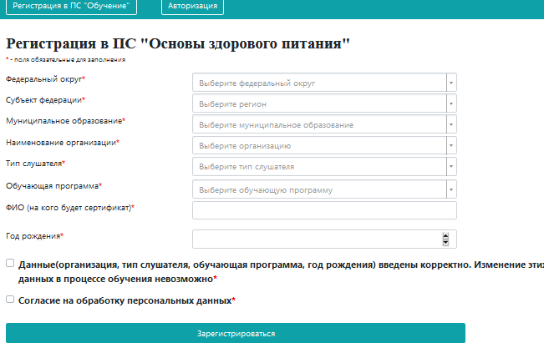
Среди предложенных вариантов, выбираем подходящие вам по каждому параметру, вносим свои персональные данные (ФИО, год рождения) и ставим галочки, что данные внесены корректны. Нажимаем – зарегистрироваться!
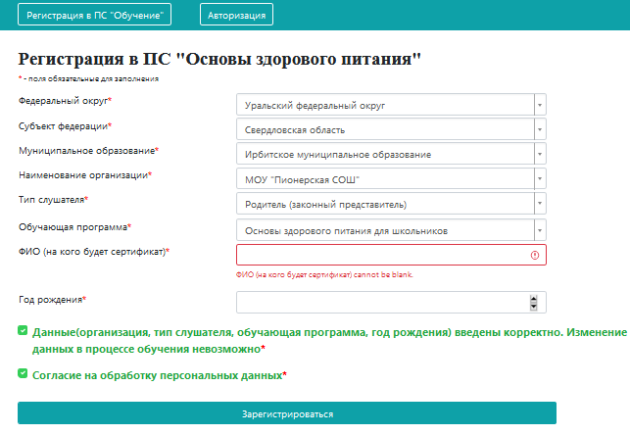
Внимание! Обязательно нажимаем на кнопку- скопировать номер !
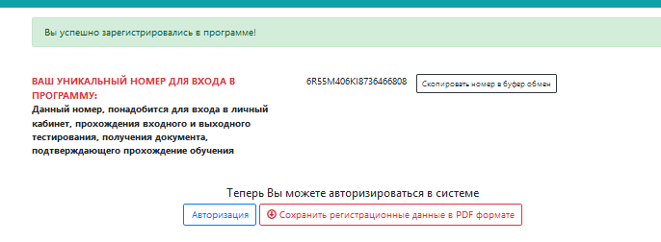
Далее на кнопку сохранить регистрационные данные и последнее – авторизация!

Далее, нажимаем правой кнопкой мыши в ячейке –идентификационной номер и выбираем из предложенного списка-вставить! Автоматически ваш номер появится в данной ячейке!
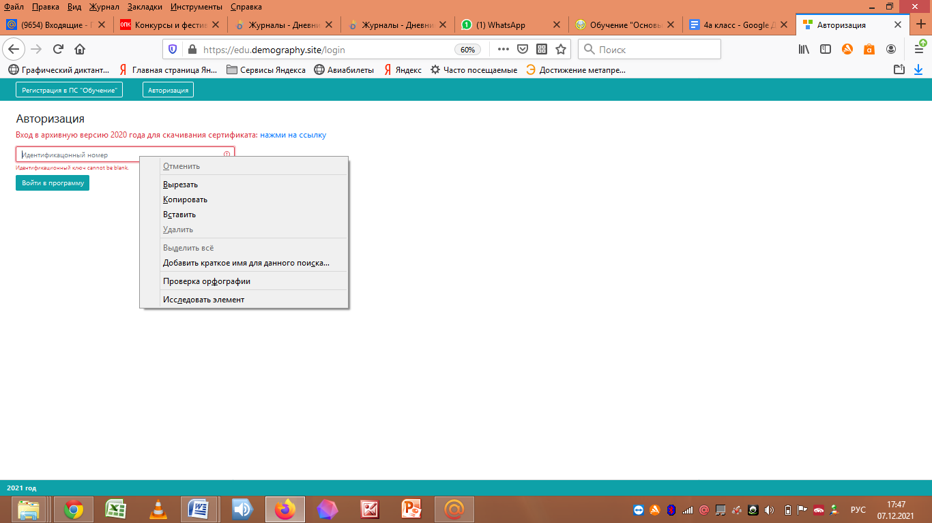
Следующий шаг ----войти в программу!
Перед вами появится следующее окно, вверху слева появится меню
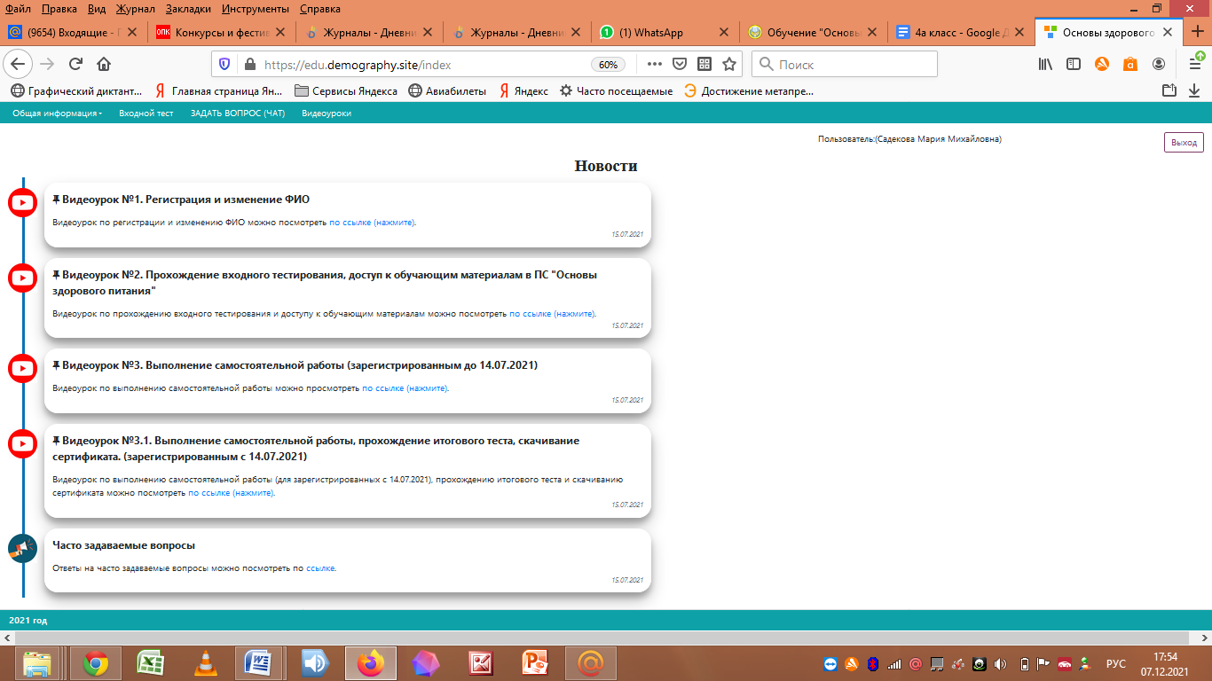
Если заходите с телефона, то меню выглядит так
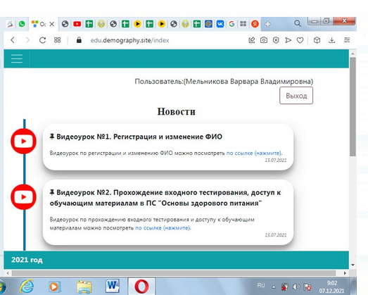

Далее в меню выбираем параметр – входной тест !
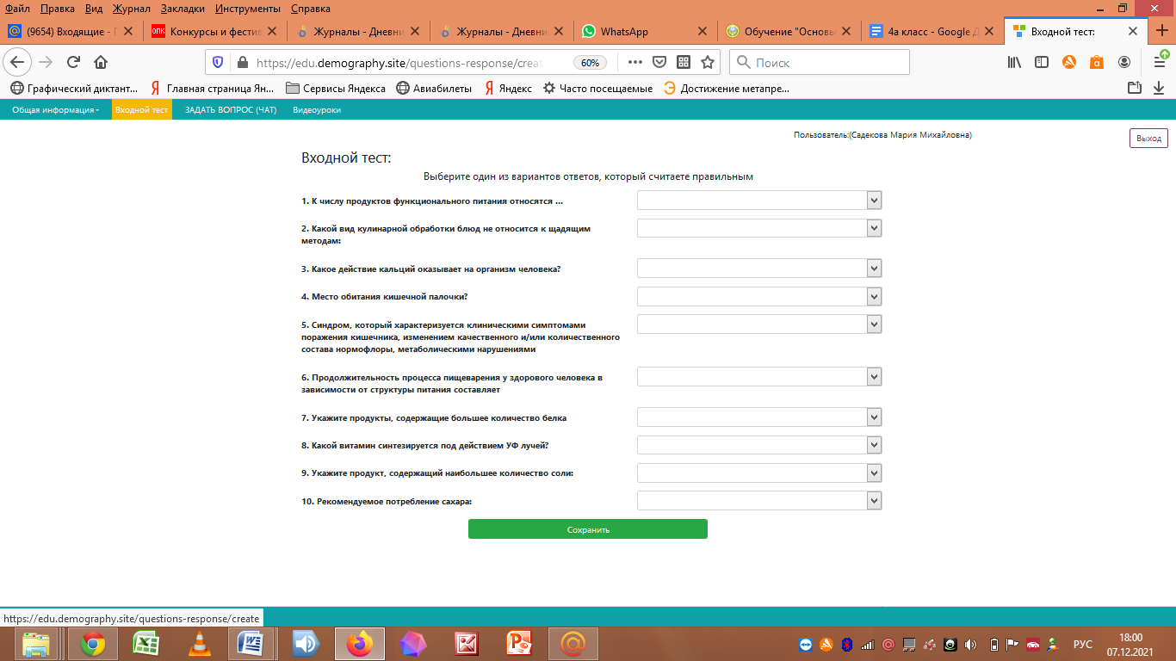
Нажимая на флажки по каждому вопросу, выбираем на ваше усмотрение, правильный ответ и нажимаем кнопку – сохранить!

Далее в меню выбираем – ОБУЧАЮЩИЕ МАТЕРИАЛЫ!
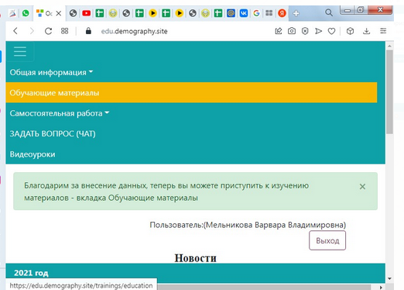
В появившемся на экране окне, внимательно ознакомьтесь с содержанием каждой темы! 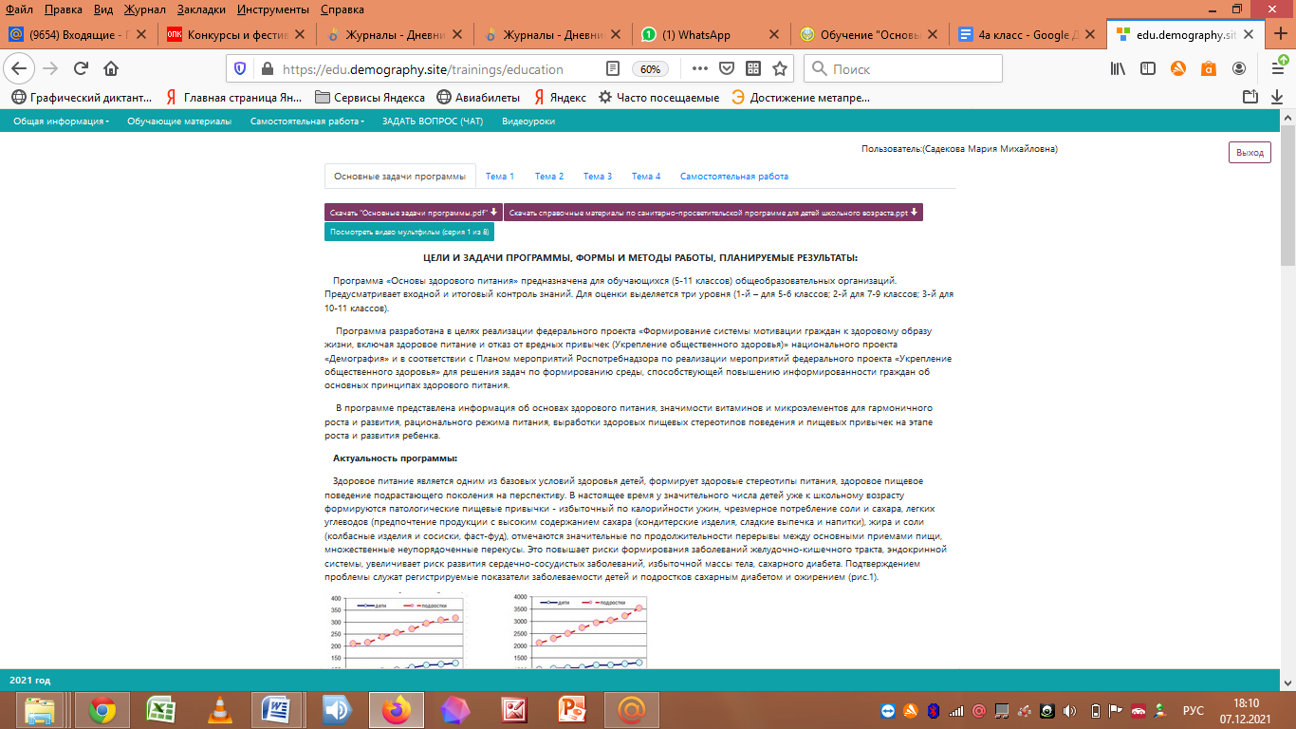
В конце каждой темы (Тема1, тема 2, тема3, тема 4 ) и основные задачи программы (нужно прокрутить справа бегунок, опуская его вниз – вы увидите вопросы, на которые нужно ответить!
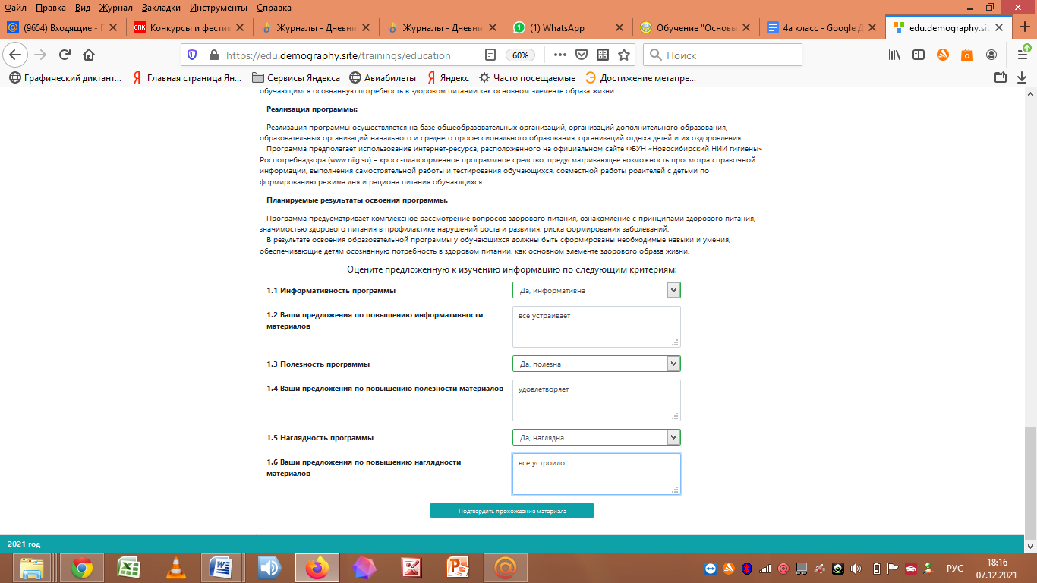
Внимание! Внизу нажимаем каждый раз – Подтвердить прохождение материала!

После прохождения тема 4, заходим в меню, выбираем ОБЩАЯ ИНФОРМАЦИЯ – ДАННЫЕ ПО ОБУЧЕНИЮ!
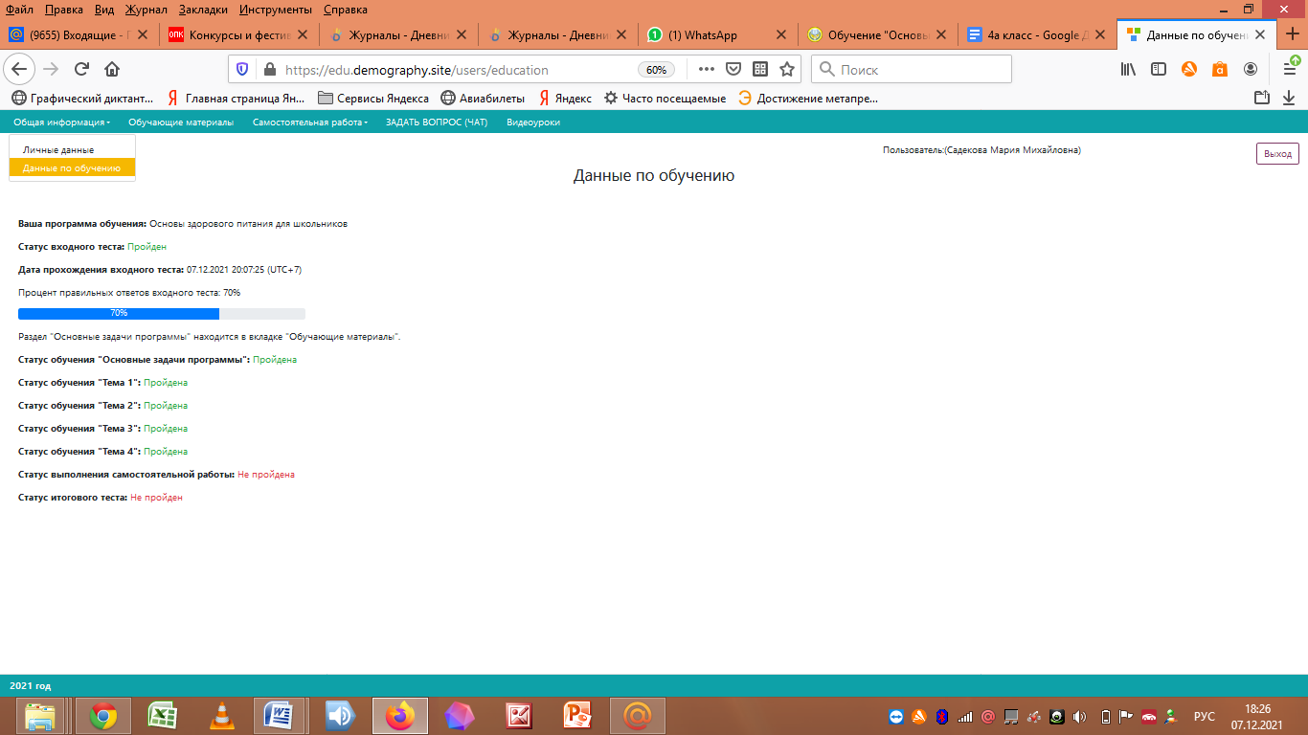
Здесь вы увидите, ваши результаты.
Далее в МЕНЮ выбираем САМОСТОЯТЕЛЬНАЯ РАБОТА
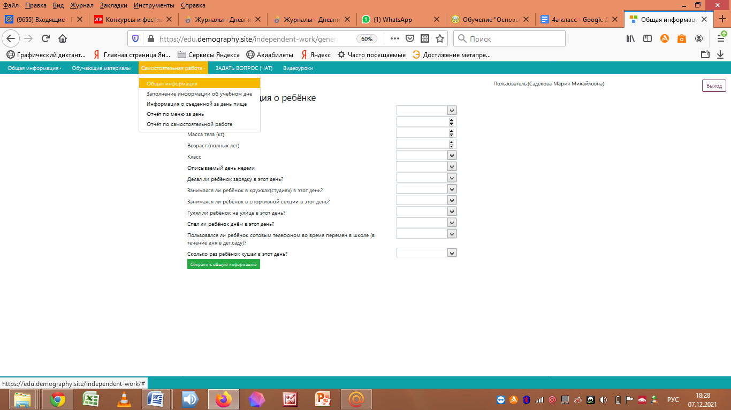
В данном разделе необходимо выполнить все этапы, начиная с общей информации
ВНИМАНИЕ! Вы, как родитель заносите данные о своем ребенке!
(при ответе на вопрос: СКОЛЬКО РАЗ КУШАЛ РЕБЕНОК В ЭТОТ ДЕНЬ, лучше выбрать количество -3)

При работе пунктом с Информация о съеденной за день пище, необходимо внести название продукта (будет предложен список с вариантами ), при нажатии на ячейку – выбор блюда!
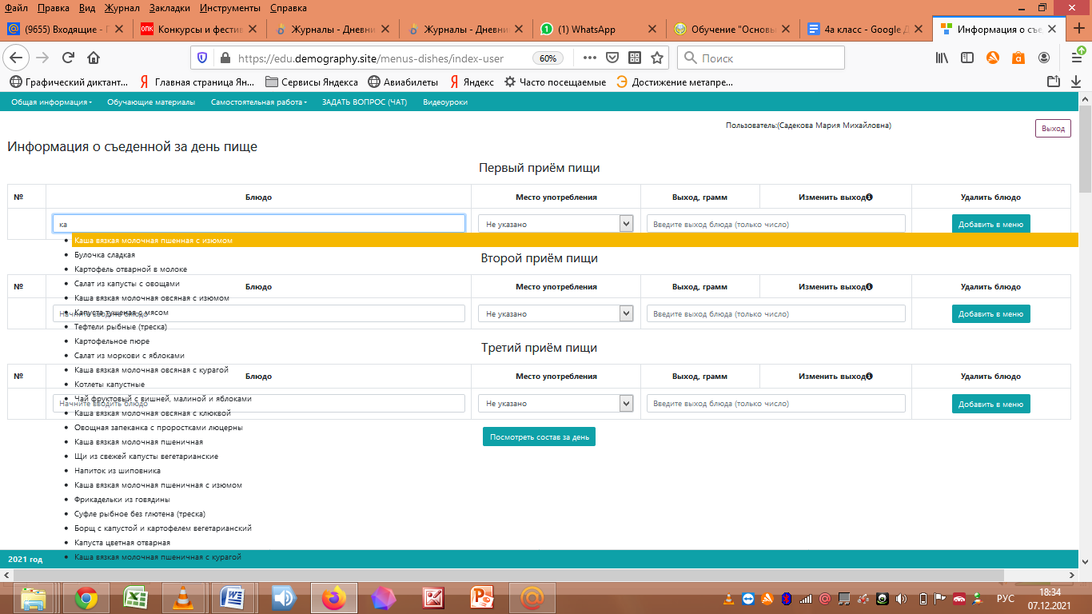

После введения данных, обязательно нажмите кнопку –ДОБАВИТЬ В МЕНЮ!
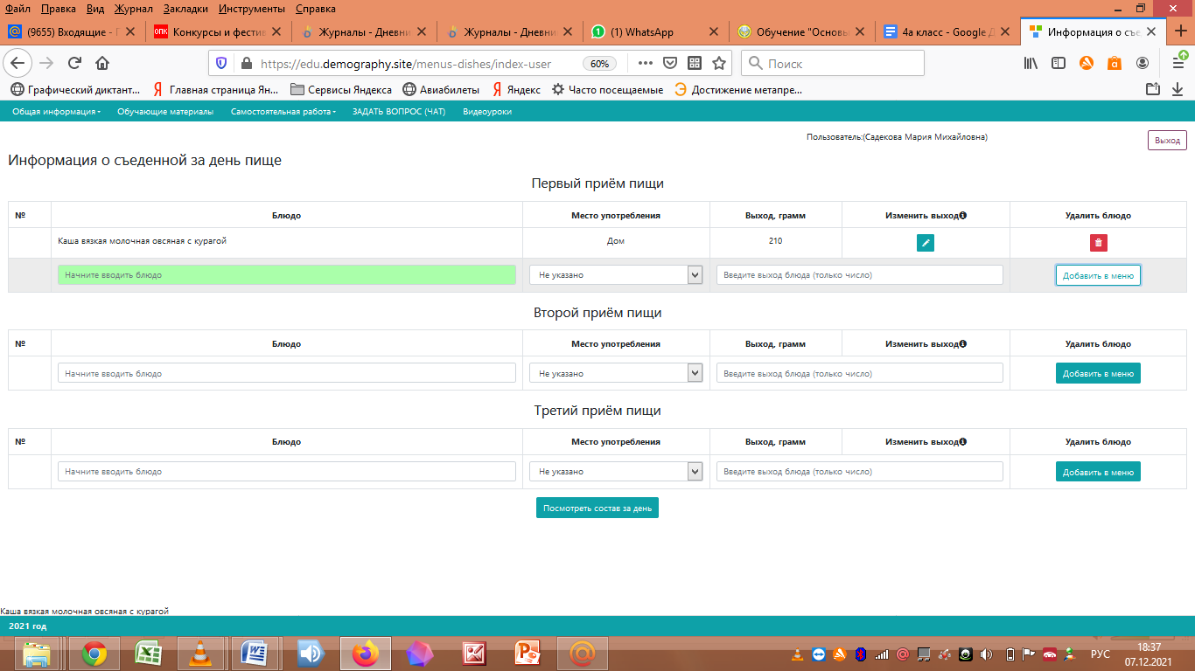

Проделайте эти шаги с каждым блюдом и приемом пищи!
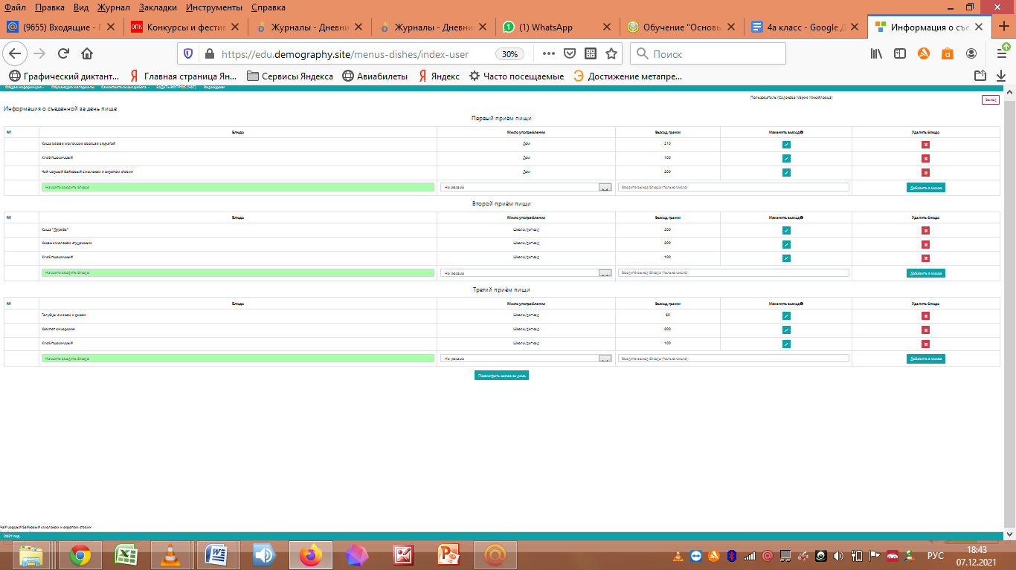
После внесения всех данных, нажимаем - посмотреть данные о составе за день.
Далее заходим во вкладку МЕНЮ - САМОСТОЯТЕЛЬНАЯ РАБОТА –ОТЧЕТ ПО САМОСТОЯТЕЛЬНОЙ РАБОТЕ.
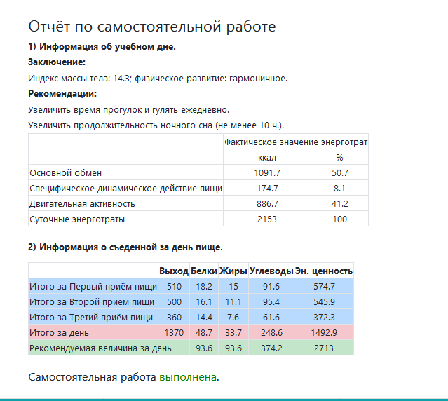
ВНИМАНИЕ! Обязательно внизу должна появиться фраза– самостоятельная работа выполнена!
Если система пишет, работа не выполнена, необходимо вернуться к составлению меню и дополнить перечень блюд!
И наконец, последний шаг – прохождение итогового теста!
(МЕНЮ-ИТОГОВЫЙ ТЕСТ)
Постарайтесь внимательно ответить на предложенные вопросы и нажимаем кнопку – СОХРАНИТЬ!
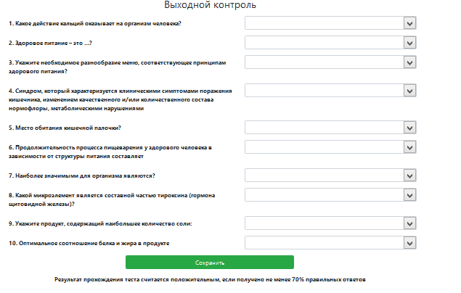

Далее возвращаемся в МЕНЮ-ОБЩАЯ ИНФОРМАЦИЯ_ ДАННЫЕ ПО ОБУЧЕНИЮ!
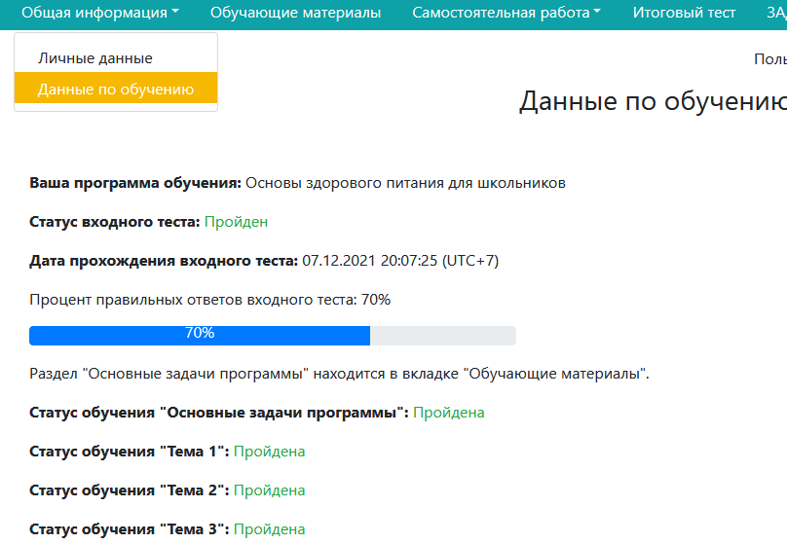
В конце страницы у вас должны появиться данные о прохождении курса и возможность скачать свой сертификат!
Сертификат необходимо скачать и отправить своему классному руководителю (или сообщить о прохождении обучения)!

